Отчет о работе
курса внеурочной деятельности «Шахматы»»
за I полугодие 2023-2024 учебного года
в МОУ СШ №6

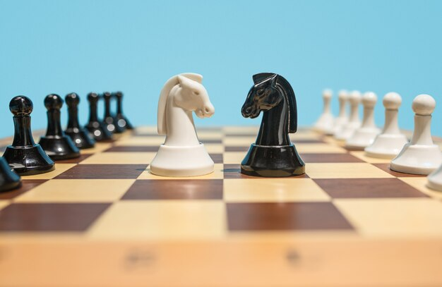

«Без шахмат нельзя представить
полноценного воспитания умственных
способностей и памяти. Игра в шахматы
должна войти в жизнь как один из элементов
умственной культуры»
В.А.Сухомлинский

г.Гаврилов-Ям
В 2023-2024 учебном году в расписании начальной школы появился новый курс внеурочной деятельности – шахматы. Данный курса направлен на развитие у учащихся пространственного мышления, навыков стратегического планирования, а также помогает повысить уровень интеллекта.
Задачами изучения «шахмат» на уровне начального общего образования являются:
- создание условий для эффективного овладения детьми игры в шахматы;
- формирование логического мышления, памяти, внимания, творческого воображения, умения производить логические операции;
- обучение детей основным приемам игры в шахматы;
- развитие способности к самооценке и самоконтролю.

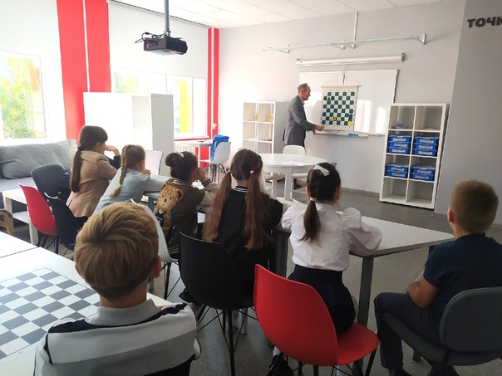

Основные методы обучения:

- игровой;
- наглядно –образный;
- частично-поисковый.

Основные формы и средства обучения:
- теоретические занятия, шахматные игры;
- дидактические игры и задания, игровые упражнения;
- решение шахматных задач;
- практическая игра

На занятиях курса «Шахматы» используются такие виды деятельности, как познавательная, игровая, спортивная, применяются различные формы организации деятеьности учащихся: индивидуальная, парная, индивидуально-групповая, проводятся практические занятия , турниры, викторины, беседы, игры-путешествия. С интересом и увлечением проходят спарринг-игры, показ видеоматериалов и иллюстраций, показ педагогом приёмов выполнения ходов, тренировочные упражнения.
Занятия курса носят комбинированный, теоретический, практический и тренировочный характер. Дети знакомятся и усваивают правила игры, как ходит та или иная фигура, названия и их расположение на шахматном поле, основные термины (шах, мат, пат, рокировка и др.).
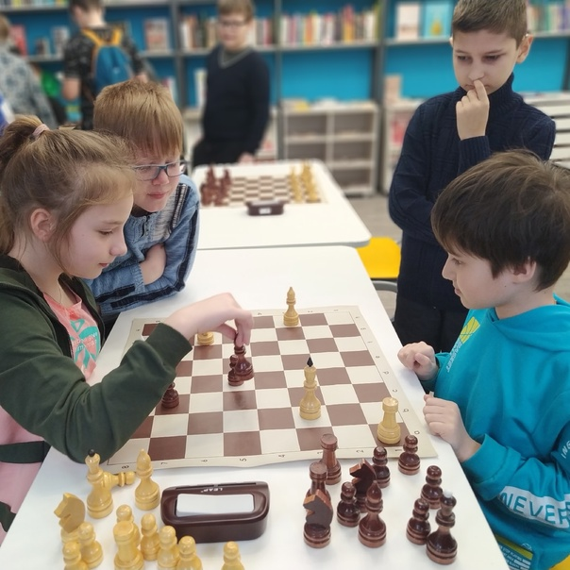

Обучение осуществляется на основе общих методических принципов:
- принцип развивающей деятельности: игра не ради игры, а с целью развития личности каждого участника и всего коллектива в целом.
- принцип активной включенности каждого ребенка в игровое действие, а не пассивное созерцание со стороны;
- принцип доступности, последовательности и системности изложения программного материала.

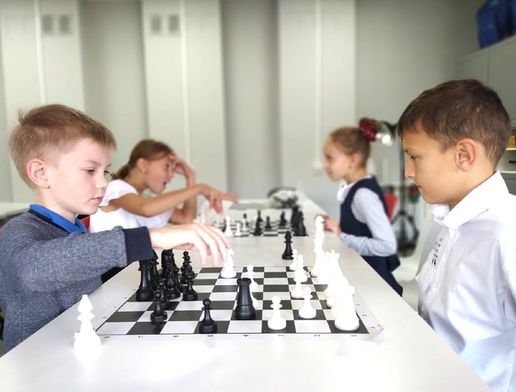
Первая половина учебного года была посвящена знакомству с шахматными полями, шахматными фигурами, пешками, их первоначальным местоположением и ходами, учились ориентироваться на шахматной доске, правилам игры в шахматы, шахматным терминам. Работа строилась по принципу от простого к сложному. Практиковались в постановке мата ладьей, ферзем, слоном, пешкой. Учились защищаться от шаха, определять силу шахматных фигур, познакомились с первой стадией шахматной игры - дебютом (началом шахматной партии), её главными принципам. игр
На большой шахматной доске учитель демонстрировал различные ходы, положения шахматных фигур, их передвижения по шахматному полю, решались различные шахматные этюды. Каждый ученик имел возможность выступить, показать свои знания, у детей развивалось внимание, память, воспитывалась уверенность в себе, в своих силах, доброжелательное отношение к своим товарищам, взаимопомощь. Дети учились анализировать позиции и ходы шахматных фигур вслух (формировался внутренний план действий - способность действовать в уме), решали задачки на внимание, сообразительность (ценность шахматных фигур), дети награждались за сообразительность.

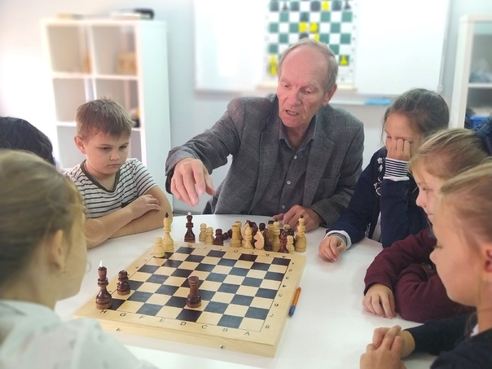
Ожидаемые результаты
Личностные:
- определяют и высказывают под руководством педагога общие правила поведения при сотрудничестве (этические нормы);
- в предложенных педагогом ситуациях общения и сотрудничества, опираясь на общие для всех простые правила поведения, делают выбор, при поддержке других участников группы и педагога, как поступить.
Метапредметные :
Регулятивные УУД:
- определяют и формулируют цель деятельности с помощью учителя;
- проговаривают последовательность действий;
- учатся работать по предложенному учителем плану;
- учатся отличать верно выполненное задание от неверного;
- учатся совместно с учителем и другими учениками давать эмоциональную оценку деятельности товарищей.
Познавательные УУД:
- ориентируются в своей системе знаний: отличают новое от уже известного с помощью учителя;
- добывают новые знания: находят ответы на вопросы, используя свой жизненный опыт и информацию, полученную от учителя;
- перерабатывают полученную информацию: делают выводы в результате совместной работы всей группы;
- сравнивают и группируют такие шахматные объекты, как ходы шахматных фигур, сильная и слабая позиция, сила шахматных фигур.
Коммуникативные УУД:
- учатся донести свою позицию до других: оформлять свою мысль в устной речи (на уровне одного предложения или небольшого текста);
- слушают и понимают речь других;
- учатся совместно договариваться о правилах общения и поведения в школе и следовать им;
- учатся выполнять различные роли в группе (лидера, исполнителя, критика).
Предметные результаты:
К концу года обучения дети должны знать:
- шахматные термины: белое и черное поле, горизонталь, вертикаль, диагональ, центр, партнеры, начальное положение, белые, черные, ход, взятие, стоять под боем, длинная и короткая рокировка, шах, мат, пат, ничья;
- названия шахматных фигур: ладья, слон, ферзь, конь, пешка, король;
- правила хода и взятия каждой фигуры.
К концу года обучения дети должны уметь:
- ориентироваться на шахматной доске;
- играть каждой фигурой в отдельности и в совокупности с другими фигурами
- правильно размещать шахматную доску между партнерами;
- правильно расставлять фигуры перед игрой;
- различать горизонталь, вертикаль, диагональ;
- рокировать;
- объявлять шах;
- ставить мат;
- решать элементарные задачи на мат в один ход.

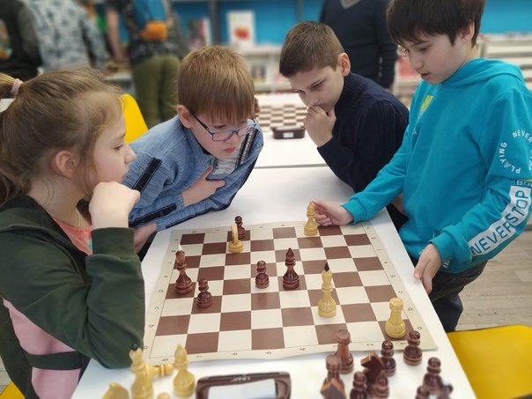

Занятия проводили специалисты, имеющие право на преподавание этого курса в школе: Герасимов Николай Павлович и Грешнев Валентин Борисович.
Ко Дню учителя был организован шахматный турнир, в зимние каникулы – турнир по быстрым шахматам. Участие приняли 21 человек, из которых 9 стали победителями и призерами.
Материальная база пополнилась необходимым оборудованием.
В школе имеется:
- 50 комплектов шахмат с досками;
- 30 шахматных часов;
- 6 демонстрационных шахматных досок с фигурами.
Занятия проходят на базе центра образования цифрового и гуманитарного профилей «Точка роста»

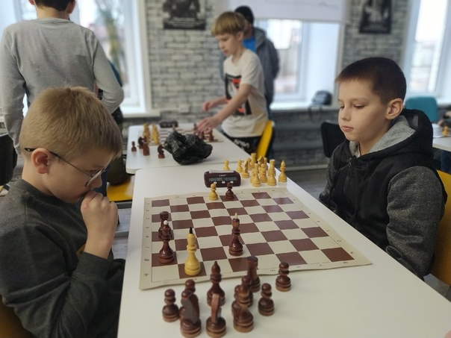
Отзывы детей, посещающих курс внеурочной деятельности «Шахматы»
Николай Павлович -замечательный учитель!
Всегда грамотно объяснит, если что- то не понятно – подскажет! Благодаря учителю, я научился играть в шахматы, и не просто играть, а играть с удовольствием!!!
Шадрин Степан
Николай Павлович Герасимов – мой учитель по шахматам! Он с первого урока стал одним из моих любимых учителей. Он очень добрый и спокойный, всё доступно и спокойно объясняет. Ходить к нему на уроки- одно удовольствие!
Уткина Валерия
В этом году у нас появился новый предмет- шахматы! С первого урока Николай Павлович мне очень понравился! На его уроках всегда интересно!!!
Симикян Диана
Шахматы -очень интересный и увлекательный предмет. Шахматы развивают логическое мышление. Валентин Борисович очень добрый, всегда все объяснит. С ребятами, которые занимаются дополнительно шахматами, учитель играет и указывает на ошибки. Тем самым улучшает навыки игры. А ребятам, которые впервые изучают этот предмет, дает задачи полегче, учит играть по правилам. Спасибо Валентину Борисовичу за его труд.
Губинец Татьяна, 4 «А» класс
Шахматы – предмет очень интересный. Я с радостью иду заниматься на этот урок. С помощью игры в шахматы дети становятся умнее. Когда играешь в шахматы, надо быть очень внимательным и не отвлекаться. Валентин Борисович научил меня правилам игры в шахматы. Эти знания помогают мне дома выигрывать у бабушки и дедушки. Спасибо за Ваши занятия!
Васина Ульяна, 4 класс
Шахматы - это такой предмет, который может заинтересовать любого ученика. Я занимаюсь этой интересной игрой уже второй год. Валентин Борисович приглашает меня на соревнования. Слово шахматы состоит из двух слов «шах» и «мат». Эти слова обозначают окончание игры, но я буду продолжать заниматься и дальше. Спасибо учителю за его труд!
Житарев Константин, 4 класс
Занятия шахматами в нашей школе проходят в очень уютном кабинете. Этот урок мне очень нравится, потому что на этом уроке не заскучаешь! Я узнал названия фигур, как они ходят. Валентин Борисович учит нас перестановкам, как поставить шах и мат. Для меня он просто герой!
Привалов Илья, 4 класс
Мне очень нравится урок- шахматы. Раньше я не умела и не знала, как играть в эту настольную игру. Мне казалось, что это скучно, но походив на Ваши уроки, поняла, что очень даже интересно. За 2 четверти Вы научили меня играть, за что я Вам благодарна. Валентин Борисович – Вы мой любимый преподаватель.
Пилашвили Эмилия, 4 класс

Отзывы родителей
Уважаемый Николай Павлович! Благодарим Вас за Ваш труд, за душевность и мудрость, за то, что находите нужные слова и объясняете сложный материал доступно и понятно. Невозможно передать наше восхищение Вашим талантом, опытом и профессионализмом. Спасибо за то, что дарите детям веру в себя и в свои силы, так как шахматы – это «по форме игра, по содержанию – искусство, а по трудности овладения игрой – наука»
Родители
Николай Павлович! Желаем Вам удачи во всех делах, а также тактически верных и правильных ходов не только на доске, но и в жизни. Всегда помните, что вся наша жизнь – игра, а Вы создаете ее правила. Всегда сохраняйте спокойствие, светлый разум и рациональное мышление. Пусть все Ваши партии всегда заканчиваются победой!
Уколовы

Огромная благодарность Вам за то, что Вы делитесь своими знаниями, делаете свою работу с любовью и трепетом. Вы не только учитель, в первую очередь Вы человек с большой буквы. Спасибо за труд!
Челиновы

